杜瓦瓶截止阀LNG车载瓶阀门维修包
首先，我们来了解一下杜瓦瓶上面有多少阀门配件？一般情况下有 4 个阀门，即液体使用阀、气体使用阀、放空阀、增压阀。不管气相还是液相，都要用到杜瓦瓶截止阀，现在常用的LNG车载瓶阀门，上面配置有维修包的。此外还有气相压力表和液位计。杜瓦瓶不但设置了安全阀，而且还设置了爆破片。一旦瓶内气体的压力超过安全阀的起跳压力，安全阀立即会起跳自动排气泄压。如果安全阀失灵或气瓶发生意外导致真空层破坏，瓶内压力急剧升高到一定的程度，其所设的防爆片即会自动破裂，从而及时地将瓶内的压力很快降到大气压力。杜瓦瓶储存的是医用液态氧，大大增加了储氧能力。1 只容积为 175 L 的杜瓦瓶，它的储氧量就相当于 28只 40 L 容积的高压气瓶的储氧量，这样就大大减轻了运输压力，也减少了资金的投入。

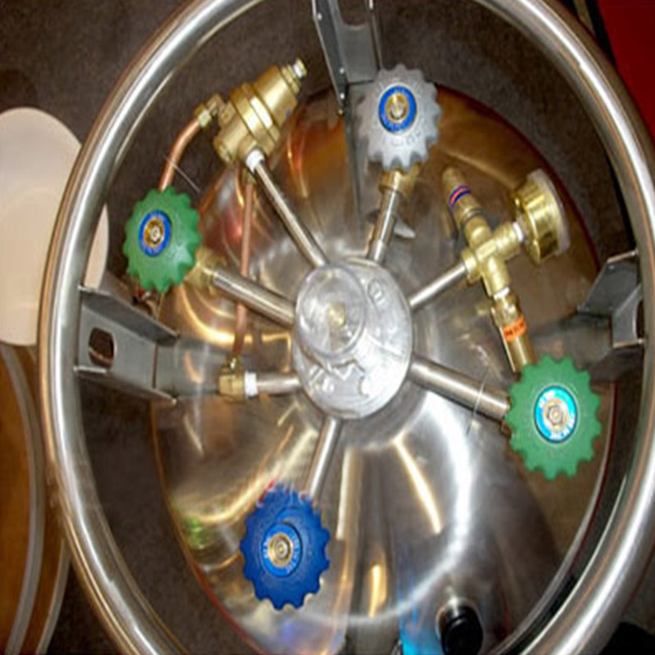
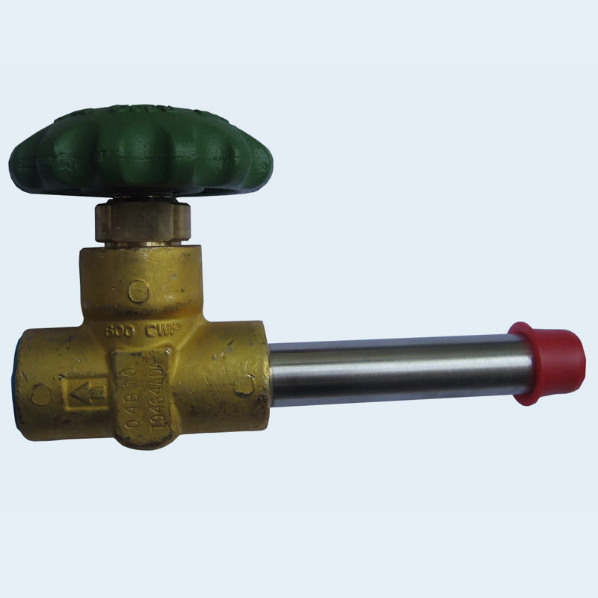
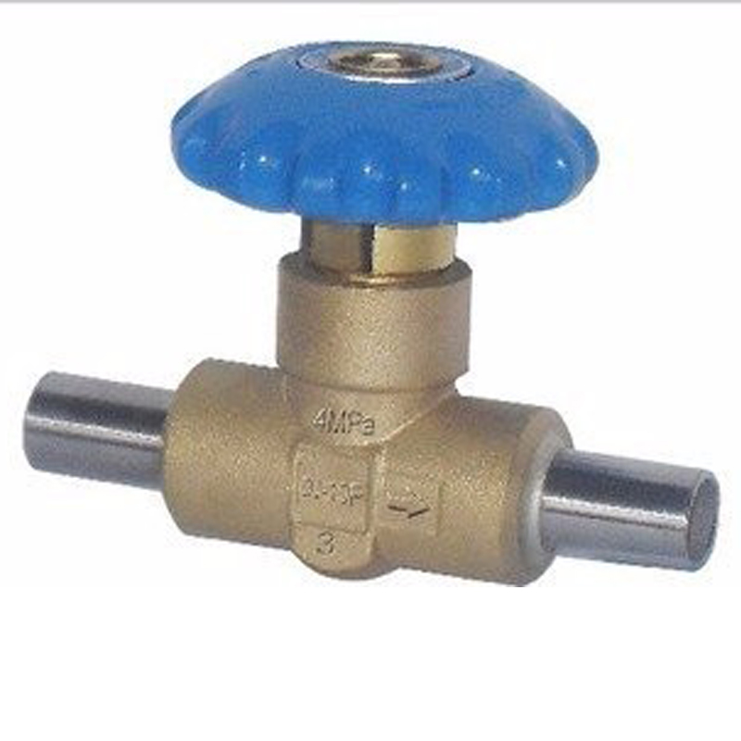
丹阳市延陵中学五金厂是提供各种工业医用实验室气体集中供气（站）的研发、制造、销售及售后服务为一体的科研型工厂企业，从事低温设备、燃气设备、气体汇流排、集装格、钢瓶检测设备、阻火器、减压器、调压阀组、高压软管、各种气体阀门、工位气包接头箱、空温汽化器，电加热水浴汽化器，LNG气化调压站，CNG调压撬等的生产和销售，及快速接头、杜瓦瓶截止阀维修包等附件。该厂生产的产品质量可靠，性能稳定。在这给大家推荐丹阳市延陵中学五金厂给大家，本厂拥有生产许可证，可以根据客户需求定制各种设备，并给您提供专业的服务。希望能和大家合作愉快！欢迎致电垂询！

